空间几何体
一、选择题：在每小题给出的四个选项中，只有一项是符合题目要求的，请把正确答案的代号填在题后的括号内．
1．若一个几何体的三视图都是等腰三角形，则这个几何体可能是 （ ）
A．圆锥 B．正四棱锥 C．正三棱锥 D．正三棱台
2．在一个侧置的正三棱锥容器内放入一个钢球，钢球恰与棱锥的四个面都接触，过棱锥的
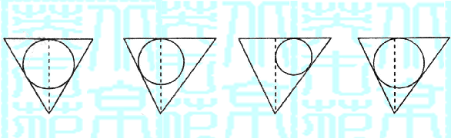
一条侧棱和高作截面，正确的截面图形是 （ ）

A B C D
3．下列说法正确的是 （ ）
A．互相垂直的两条直线的直观图一定是互相垂直的两条直线
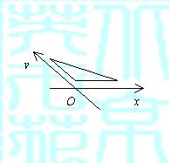
B．梯形的直观图可能是平行四边形
C．矩形的直观图可能是梯形
D．正方形的直观图可能是平行四边形
4．如右图所示，该直观图表示的平面图形为（ ）
A．钝角三角形 B．锐角三角形
C．直角三角形 D．正三角形
5．下列几种说法正确的个数是（ ）
①相等的角在直观图中对应的角仍然相等
②相等的线段在直观图中对应的线段仍然相等
③平行的线段在直观图中对应的线段仍然平行
④线段的中点在直观图中仍然是线段的中点
A．1 B．2
C．3 D．4

6．一个三角形在其直观图中对应一个边长为1正三角形，原三角形的面积为 （ ）
A．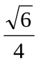 B．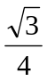 C． D．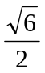
7．哪个实例不是中心投影 （ ）
A．工程图纸 B．小孔成像 C．相片 D．人的视觉
8．关于斜二测画法画直观图说法不正确的是 （ ）
A．在实物图中取坐标系不同，所得的直观图有可能不同
B．平行于坐标轴的线段在直观图中仍然平行于坐标轴
C．平行于坐标轴的线段长度在直观图中仍然保持不变
D．斜二测坐标系取的角可能是135°
9．下列几种关于投影的说法不正确的是 （ ）
A．平行投影的投影线是互相平行的
B．中心投影的投影线是互相垂直的影
C．线段上的点在中心投影下仍然在线段上
D．平行的直线在中心投影中不平行
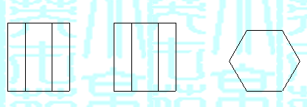
10．说出下列三视图表示的几何体是 （ ）

A．正六棱柱 B．正六棱锥 C．正六棱台 D．正六边形

第Ⅱ卷（非选择题，共100分）
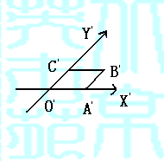
二、填空题：请把答案填在题中横线上．
11．平行投影与中心投影之间的区别是_____________；
12．直观图（如右图）中，四边形O′A′B′C′为
菱形且边长为2cm，则在xoy坐标中四边形ABCD
为 _ ____，面积为______cm²．
13．等腰梯形ABCD,上底边CD=1, 腰AD=CB= , 下底AB=3，按平行于上、下底边取x轴，则直观图A′B′C′D′的面积为________．
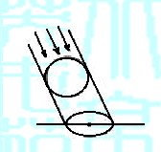
14．如图，一个广告气球被一束入射角为45°的平
行光线照射，其投影是一个最长的弦长为
5米的椭圆，则这个广告气球直径是 米．

三、解答题：解答应写出文字说明、证明过程或演算步骤(共76分)．
15．用斜二测画法作出边长为3cm、高4cm的矩形的直观图．

16．画出下列空间几何体的三视图．
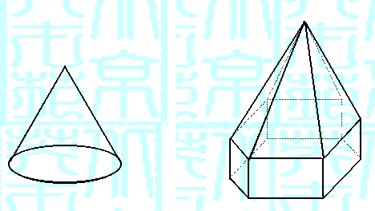

17．说出下列三视图所表示的几何体：
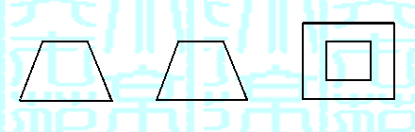

正视图 侧视图 俯视图

18．将一个直三棱柱分割成三个三棱锥，试将这三个三棱锥分离．

19．画正五棱柱的直观图，使底面边长为3cm侧棱长为5cm．

20．根据给出的空间几何体的三视图，用斜二侧画法画出它的直观图．
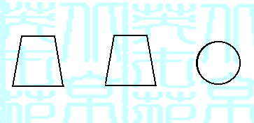

正视图 侧视图 俯视图
一、选择题：在每小题给出的四个选项中，只有一项是符合题目要求的，请把正确答案的代号填在题后的括号内．
1．过正三棱柱底面一边的截面是 （ ）
A．三角形 B．三角形或梯形
C．不是梯形的四边形 D．梯形
2．若正棱锥底面边长与侧棱长相等，则该棱锥一定不是 （ ）
A．三棱锥 B．四棱锥 C．五棱锥 D．六棱锥
3．球的体积与其表面积的数值相等，则球的半径等于 （ ）
A． B．1 C．2 D．3
4．将一个边长为a的正方体，切成27个全等的小正方体，则表面积增加了 （ ）
A．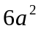 B．12a² C．18a² D．24a²
5．直三棱柱各侧棱和底面边长均为a，点D是CC′上任意一点，连结A′B，BD，A′D，AD，则三棱锥A—A′BD的体积 （ ）
A．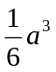 B．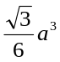 C．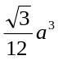 D．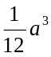
6．两个球体积之和为12π，且这两个球大圆周长之和为6π，那么这两球半径之差是（ ）
A． B．1 C．2 D．3
7．一个球与它的外切圆柱、外切等边圆锥（圆锥的轴截面为正三角形）的体积之比（ ）
A．2：3：5 B．2：3：4 C．3：5：8 D．4：6：9
8．直径为10cm的一个大金属球，熔化后铸成若干个直径为2cm的削球，如果不计损耗，可
铸成这样的小球的个数为 （ ）
A．5 B．15 C．25 D．125
9．与正方体各面都相切的球，它的表面积与正方体的表面积之比为 （ ）
A． B． C． D．
10．中心角为135°的扇形，其面积为B，其围成的圆锥的全面积为A，则A：B为（ ）
A．11：8 B．3：8 C．8：3 D．13：8

第Ⅱ卷
二、填空题：请把答案填在题中横线上．
11．直平行六面体的底面是菱形，两个对角面面积分别为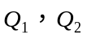，直平行六面体的侧面积为_____________．
12．正六棱锥的高为4cm，最长的对角线为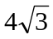cm，则它的侧面积为_________．
13．球的表面积扩大为原来的4倍，则它的体积扩大为原来的___________倍．
14．已知正三棱锥的侧面积为18 cm,高为3cm. 求它的体积 ．
三、解答题：解答应写出文字说明、证明过程或演算步骤．
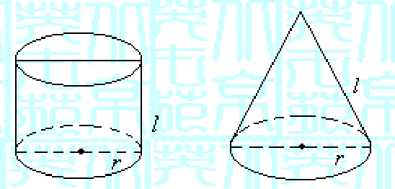
15． ①轴截面是正方形的圆柱叫等边圆柱．
已知：等边圆柱的底面半径为r，求：全面积；
②轴截面是正三角形的圆锥叫等边圆锥.
已知：等边圆锥底面半径为r，求：全面积．

16．四边形，绕y轴旋转一周，求所得
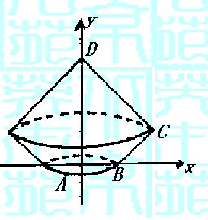
旋转体的体积．

17．如图，圆锥形封闭容器，高为h，圆锥内水面高为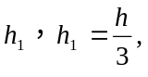若将圆锥倒置后，
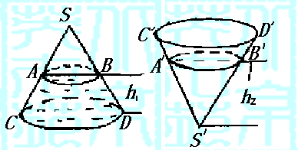
圆锥内水面高为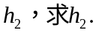

18．如图，三棱柱 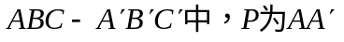上一点，求 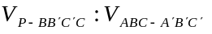．
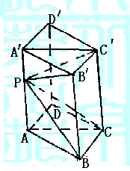

19．如图，在正四棱台内，以小底为底面。大底面中心为顶点作一内接棱锥. 已知棱台小底面边长为b，大底面边长为a，并且棱台的侧面积与内接棱锥的侧面面积相等，求这个棱锥的高，并指出有解的条件．
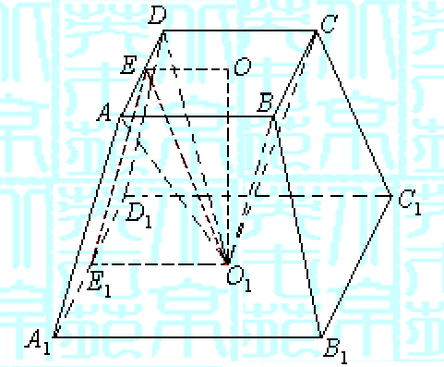

20．已知：一个圆锥的底面半径为R，高为H，在其中有一个高为x的内接圆柱．
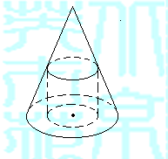
（1）求圆柱的侧面积；
（2）x为何值时，圆柱的侧面积最大．

参考答案（1）
一、CBDCB DACBA
二、11．平行投影的投影线互相平行,而中心投影的投影线相交于一点；12．矩形、8； 13．； 14．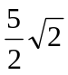.
三、
15．分析探索：用统一的画图标准：斜二测画法，即在已知图形所在的空间中取水平平面，作X′轴，Y′轴使∠X′O′Y′=45°，然后依据平行投影的有关性质逐一作图.
解：（1）在已知ABCD中取AB、AD所在边为X轴与Y轴，相交于O点（O 与A重合），画对应
X′轴，Y′轴使∠X′O′Y′=45°
（2）在X′轴上取 A′，B′使A′B′=AB，在Y′轴上取D′，使A′D′=AD，过D′作
D′C′平行X′的直线，且等于A′D′长.
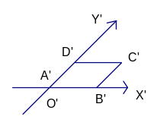
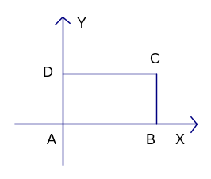
（3）连 C′B′所得四边形A′B′C′D′ 就是矩形ABCD的直观图。
点评：斜二测画法坐标中，在轴方向上，线段的长度，轴平面上的线段长度是真实长度的一半.
16．解：（1）的三视图如下：
正视图 侧视图 俯视图
（2）的三视图如下：
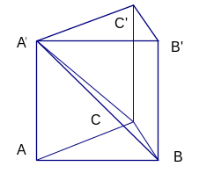
正视图 侧视图 俯视图
17．分析: 从给定的信息来看，该几何体是一个正四棱台.
答：该三视图表示的是一个正四棱台.
18．解：如右图直三棱柱ABC- A′B′C′，连结A′B，BC，CA′.
则截面A′CB与面A′CB′，将直三棱柱分割成三个三棱锥即A′-ABC，A′-BCB′，C-A′B′C′.
19．分析：先作底面正五边形的直观图，再沿平行于Z轴方向平移即可得.
解：作法：
（1）画轴：画X′，Y′，Z′轴，使∠X′O′Y′=45°（或135°），∠X′O′Z′=90°.
（2）画底面：按X′轴，Y′轴画正五边形的直观图ABCDE.
（3）画侧棱：过A、B、C、D、E各点分别作Z′轴的平行线，并在这些平行线上分别截取AA′，
BB′，CC′，DD′，EE′.
（4）成图：顺次连结A′，B′，C′，D′，F′，加以整理，去掉辅助线，改被遮挡的部分为虚线。
点评：用此方法可以依次画出棱锥、棱柱、棱台等多面体的直观图.
20．分析:由几何体的三视图知道，这个几何体是一个上面小而底面大的圆台，我们可以先画出上、下底面圆，再画母线.
画法：（1）画轴 如下图， 画x轴、y轴、z轴 , 三轴相交于点O，使xOy=45°,xOz=90°.
z y′ A′ B′
A′ B′ x′
y

A B x A B

（2）画圆台的两底面 画出底面⊙O 假设交x轴于A、B两点，在z轴上截取O′，使OO′等于三视图
中相应高度，过O′作Ox的平行线O′x′，Oy的平行线O′y′利用O′x′与O′y′画出底面
⊙O′，设⊙O′交x′轴于A′、B′两点.
（3）成图 连接A′A、B′B，去掉辅助线, 将被遮挡的部分要改为虚线，即得到给出三视图所表示的直
观图.
点评：做这种类型的题目，关键是要能够看懂给定的三视图所表示的空间几何体的形状，然后才能正确地完成.

参考答案（2）
一、BDDBC BDDBA
二、11．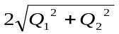； 12．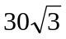 cm； 13．8； 14．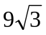cm³.
三、15．①解：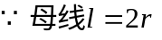
②解：
16．解：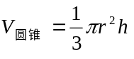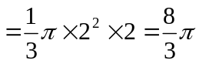
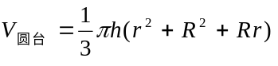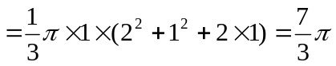
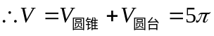
17．分析：圆锥正置与倒置时，水的体积不变，另外水面是平行于底面的平面，此平面截得的小圆锥与原圆锥成相似体，它们的体积之比为对应高的立方比.
解： 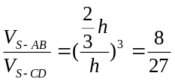
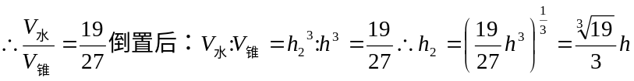
小结：此题若用 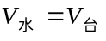计算是比较麻烦的，因为台体的上底面半径还需用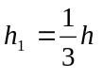导出来，我们用 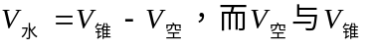的体积之间有比例关系，可以直接求出.
18．解法一：设 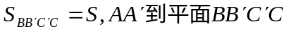的距离为 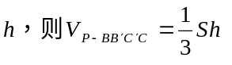
把三棱柱 为相邻侧面的平行六面体，此平行六面体体积为原三棱柱体积的两倍.
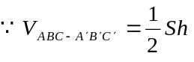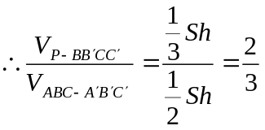
解法二：
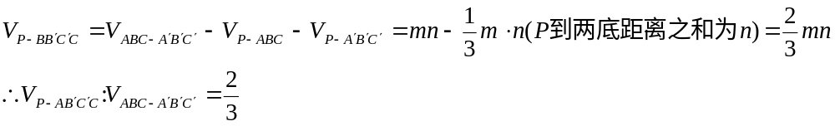
小结：把三棱柱接补成平行六面体是重要的变换方法，平行六面体的每一个面都可以当作柱体的底，有利于体积变换.
19．分析：这是一个棱台与棱锥的组合体问题，也是立体几何常见的问题，这类问题的图形往往比较复杂，要认真分析各有关量的位置和大小关系，因为它们的各量之间的关系较密切，所以常引入方程、函数的知识去解.
解：如图，过高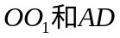的中点E作棱锥和棱台的截面，得棱台的斜高EE₁和棱锥的斜高为EO₁，设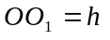，所以
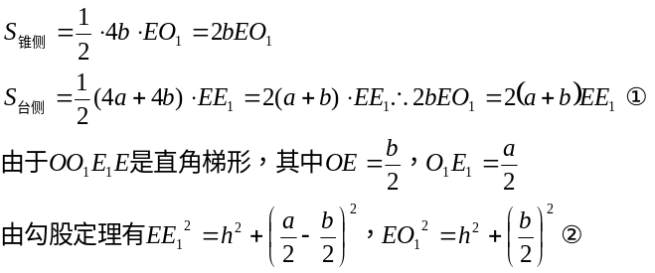
①式两边平方，把②代入得：
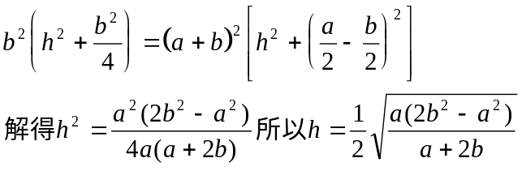
显然，由于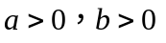，所以此题当且仅当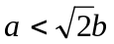时才有解.
小结：在棱台的问题中，如果与棱台的斜高有关，则常应用通过高和斜高的截面，如果和棱台的侧棱有关，则需要应用通过侧棱和高的截面，要熟悉这些截面中直角梯形的各元素，进而将这些元素归结为直角三角形的各元素间的运算，这是解棱台计算问题的基本技能之一.
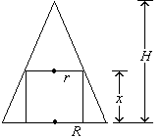20．解：（1）设内接圆柱底面半径为r.
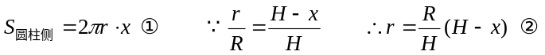
②代入①
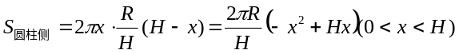
（2）